Mia MODULOS DE INVESTIGACION Y AUTOEVALUACION
GUIA DIGITAL DE HORTICULTURA
OO2 MIA-D BROMELIAS
* Las imágenes utilizadas son fotografías no protegidas del internet, publicadas con fines académicos como materia educacional de consulta. Queda prohibida su reproducción.

IDENTIFIQUE LOS GENEROS: Consulte: Google: Bromeliads>Lower classifications
Billbergia - Neoregelia - Cryptanthus - Vriesea - Aechmea – Alcantarea- Puya Ronnbergia - Nidularium – Tilandsia – Hohenbergia-Dyckia –Portea-Hechtia Catopsis - Pitcairnia – Mezobromelia- Quesnelia – Guzmania- Eduandrea
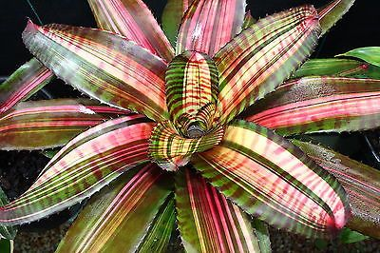

1. Click or tap here to enter text.

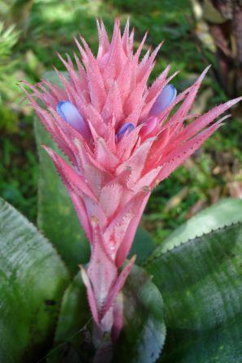

2. Click or tap here to enter text.

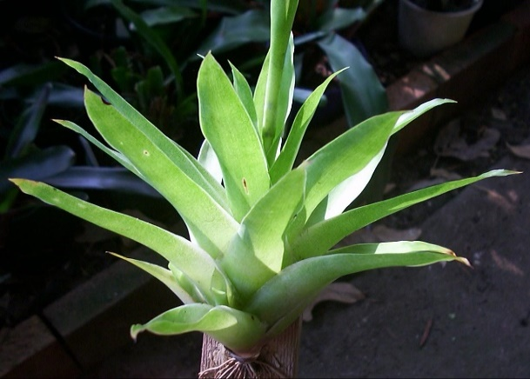

3. Click or tap here to enter text.

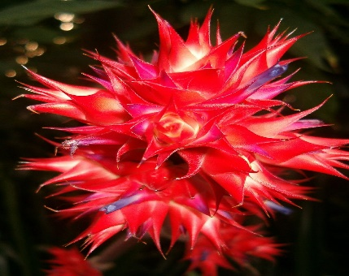
4. Click or tap here to enter text.

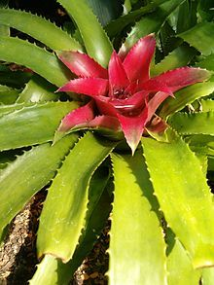

5.Click or tap here to enter text.

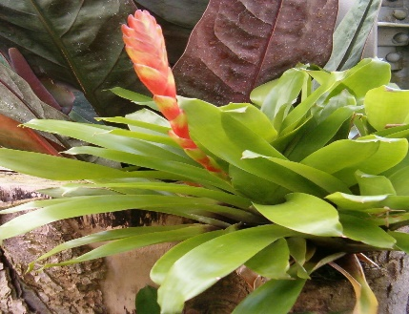

6. Click or tap here to enter text.

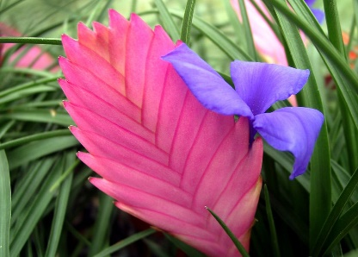

7.Click or tap here to enter text.

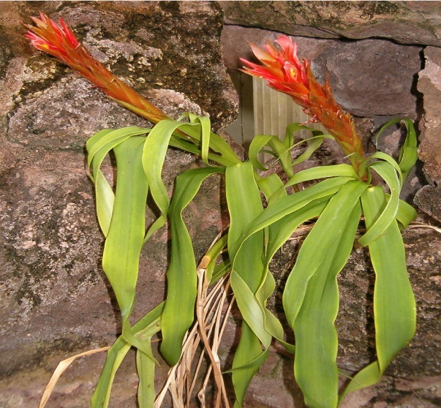

8. Click or tap here to enter text.

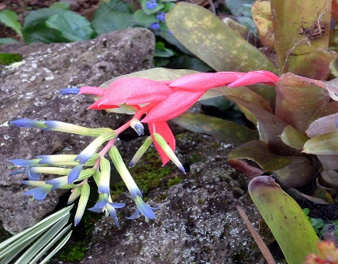

9.Click or tap here to enter text.

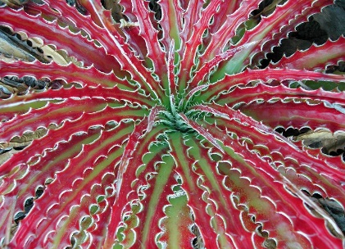

10.Click or tap here to enter text.

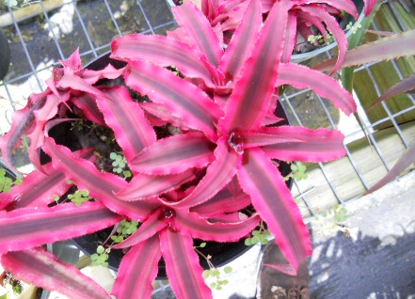

11. Click or tap here to enter text.

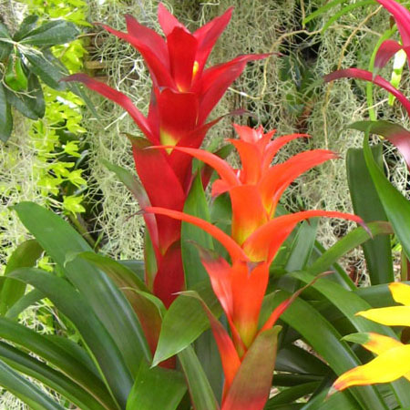
12. Click or tap here to enter text.

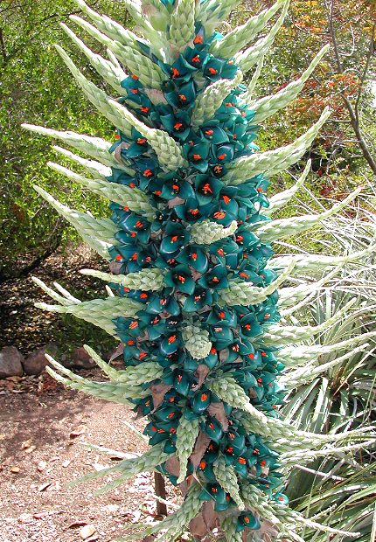

13. Click or tap here to enter text.

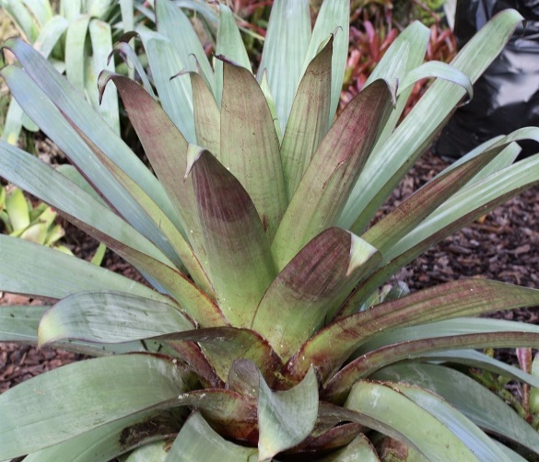

14. Click or tap here to enter text.

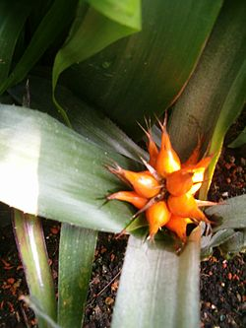

15. Click or tap here to enter text.

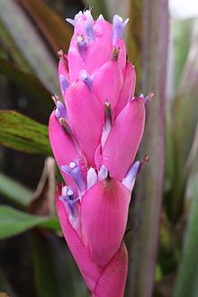
16. Click or tap here to enter text.

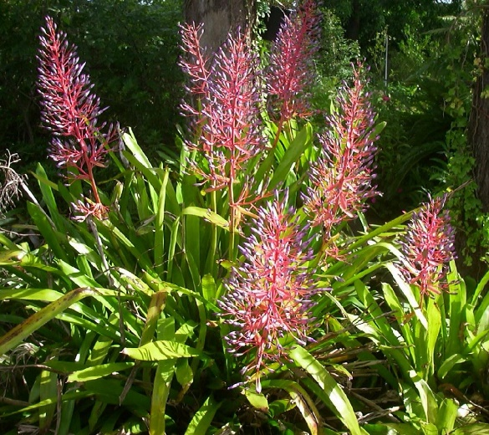

17. Click or tap here to enter text.

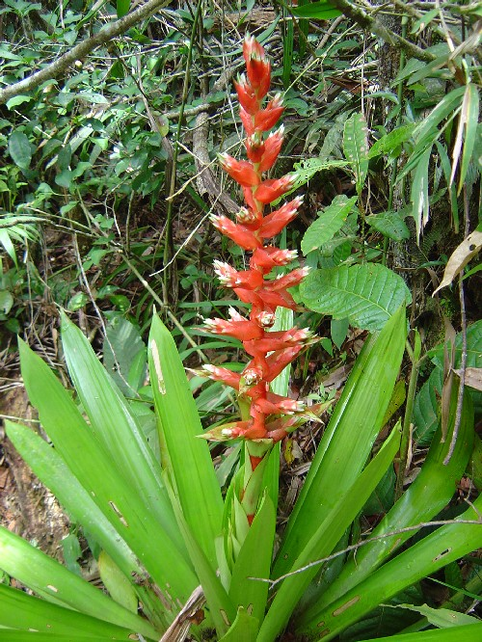

18. Click or tap here to enter text.

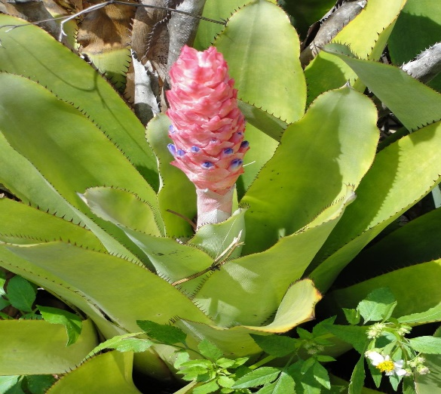

19. Click or tap here to enter text.

MIA2017

